THÔNG TIN ỨNG VIÊN
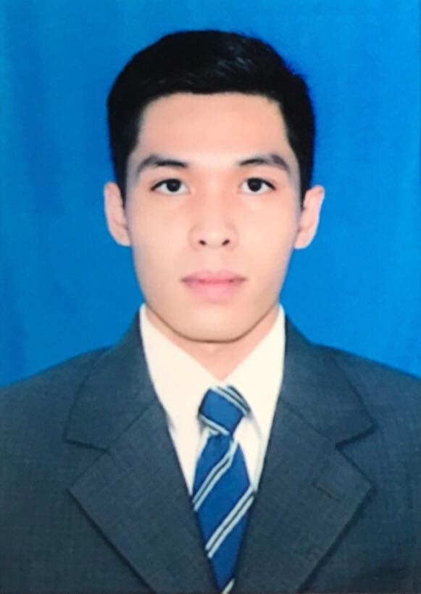

THÔNG TIN LIÊN HỆ
Họ và tên | PHAN VĂN PHONG | Giới tính |  | Nam
Địa chỉ | Ấp Kinh 12, xã Mỹ Phước Tây, thị xã Cai Lậy, tỉnh Tiền Giang | Quốc gia |  | Việt Nam
Email | dsphanphong@gmail.com | Di động |  | 0939783838
THÔNG TIN NGHỀ NGHIỆP
Ngày sinh | 09/03/1995
Kinh Nghiệm
TT hôn nhân | Độc thân
Bằng cấp | 12/12
Ngoại ngữ | Anh văn: Bằng C
Tin Học | Chứng chỉ: B
KINH NGHIỆM LÀM VIỆC
Từ….Đến…
TRÌNH ĐỘ HỌC VẤN
Từ: 2013  Đến: 2018 | - Trường Đại Học Nam Cần Thơ.  - Trình độ: Dược Sĩ Đại Học, Học lực: Khá.
KỸ NĂNG
Kỹ năng giao tiếp | - Giao tiếp tốt, thân thiện với mọi người.  - Tự tin, năng động, sáng tạo.  - Học hỏi và thích nghi nhanh.  - Có khả năng làm việc độc lập cũng như làm việc theo nhóm.
Kỹ năng tin học | - Sử dụng thành thạo Microsoft Office.  - Có thể sử dụng phần mềm trên internet để phục vụ công việc.  - Lập kế hoạch và báo cáo.  - Lưu và quản lý thông tin.
Kỹ năng ngoại ngữ | Giao tiếp tương đối bằng tiếng anh
MỤC TIÊU NGHỀ NGHIỆP
Công việc ứng tuyển | TRÌNH DƯỢC VIÊN
Mục tiêu đề ra | - Mục tiêu ngắn hạn: Tôi muốn bản thân được làm việc trong một môi trường chuyên nghiệp, có cơ hội vận dụng những kiến thức đã học vào thực tiễn để trở thành một Trình Dược Viên giỏi.  - Mục tiêu dài hạn: Tôi phấn đấu để trở thành nhân viên bán hàng xuất sắc
Mức lương | - Thỏa thuận
Nơi làm việc | - Các tỉnh miền tây
Loại hình công việc | - Toàn thời gian
THÔNG TIN BỔ SUNG
- Luôn luôn cải tiến công việc
- Thích nghi nhanh với công việc, có tinh thần học hỏi cao.
- Có tinh thần trách nhiệm cao, hoàn thành tốt công việc được giao.
- Tự lập, trung thực và sáng tạo trong công việc.
- Xây dựng mối quan hệ tốt với mọi người.
- Thường xuyên cập nhật thông tin.
- Sở thích: Đọc sách, tìm hiểu và nghiêm cứu các tài liệu liên quan công việc và kinh doanh, xem tin tức, nghe nhạc, chơi thể thao.
- Đặc biệt, Tôi thích làm việc với nhiều người có kinh nghiệm, có năng lực để tiếp thu và trao dồi thêm những kiến thức và kỹ năng để hoàn thành tốt công việc một cách nhanh chóng và đúng tiến độ.

Ngày 22 tháng 08 năm 2018
Ký Tên( ghi rõ họ tên)

(đã ký)
Phan Văn Phong

